# 图神经网络

## 简介

图（Graph）描述了实体之间的两两关系，在日常生活中无处不在，许多重要的现实世界数据集以图的形式出现，例如: 社交网络、知识图谱、蛋白质结构、互联网等等。除此之外，如图15-1所示，许多其他类型的数据也可以用图的形式进行展现。在现实生活中，社交媒体、电子商务、生物信息学等领域产生了大量的图数据，许多任务也需要通过图上的计算任务解决，例如，在社交网络分析中，如何识别社交网络中的社区结构、关键节点和信息传播路径等；在化学和生物信息学中，如何进行分子结构预测和蛋白质功能预测，从而加速新药物的设计和开发过程，他们在本质上都是图上的计算问题。

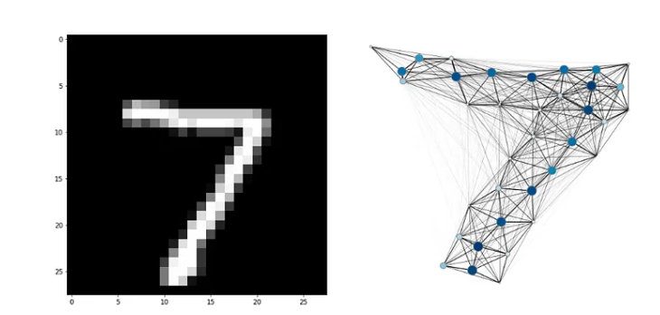

图 15‑1 使用图结构展现图片

然而，过往传统的机器学习算法通常将数据表示为向量或矩阵的形式，而忽略了不同数据点之间的关系和连接，因此无法有效地处理图这种非欧几里德的结构数据。十多年来，研究人员开发出了能够处理图结构数据的图神经网络，它能够捕捉数据之间的拓扑结构关系，将图数据和非欧几里德结构数据纳入到深度学习范畴中，具有更广泛的适用性和更强的表达能力。

在早期，人们主要使用针对图像和文本数据的传统机器学习算法来处理图形数据，如支持向量机、随机森林等。在2005 年，Marco Gori 首次提出图神经网络（Graph Neural Network， GNN）[1]，将图结构的相关学习过程直接架构在图数据之上，从而避免图结构信息的损失。之后在 2013 年Bruna 等人[2]利用谱图理论中已知的图卷积从而将卷积方法引入到了图神经网络中，但是基于谱域图卷积的方法需要很高的时间复杂度。2016 年，Defferrard 等人[3]利用类神经网络模型中学习到的具有自由参数的切比雪夫多项式，在谱域中逼近平滑滤波器。他们在常规领域（例如MNIST数据集）取得了令人信服的结果，与简单的2D-CNN 模型非常接近。而Kipf 等人[4]则将谱域图卷积进行简化，使得图卷积操作可以在空域进行，极大的提高了计算效率，在许多基准图数据集上达到当时最先进的分类结果。2018年，Velickovic等人[5]提出了图注意力网络（Graph Attention Network，GAT），利用注意力机制来控制图中节点之间信息的传递，能够更好地处理图形数据中节点数量和连接数量不确定的情况，并取得了很好的效果。近年来，图生成模型（Graph Generative Network，GAN）也逐渐成为研究热点之一，通过对真实图性质的观察、分析和建模，提出一些图生成机制、模型和算法，在新药设计等应用中有着广泛的发展前景。

本章将对图神经网络中的重要概念和基础进行介绍。

## 图论基础

本章将介绍一些图论的基础知识，包括图的矩阵表示以及图上的重要度量和性质。此外，本章还将讨论一些基础的谱图理论和图信号处理中的概念，这是理解谱域图神经网络的重要基础。

### 图的概述

图是由顶点和边（或弧）组成的一种数据结构，其中节点表示对象，边表示对象之间的关系。图广泛应用于计算机科学、网络分析、社会科学等领域。根据边是否有向可以将图分为有向图和无向图，根据边是否带权可以将图分为带权图和无权图。

1. 图（Graph）

如图15-2所示，一个图可以被表示为顶点和边的集合，记作为： $G=(V,E)$，其中 $V=\left\{v_{1},v_{2},…,v_{N}\right\}$ 是元素数量为 $N$ 的节点集合， $E=\left\{e_{1},e_{2},…,e_{M}\right\}$ 是元素数量为 $M$ 的边集合。边描述了节点之间的联通关系，一条连接了 $v_{1},v_{2}$ 节点的边也可以被记作 $\left(v_{1},v_{2}\right)$，在有向图中，表达的前后顺序代表边的指向（即由 $v_{1}$ 指向 $v_{2}$），在无向图中，顺序则没有任何含义。

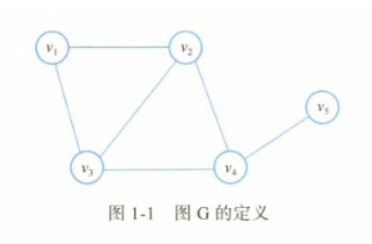

图 15‑2 图G的定义

1. 邻接矩阵
2. 邻居和度
3. 子图和路径

### 图数据的应用场景

图是一种非常强大的和通用的数据表示方法，在现实生活中，图数据有着非常广泛的应用场景。下面让我们举几个例子进行说明，在这些示例中，每个节点的邻居数是可变的(与图像和文本的固定邻居大小相反)，这些数据很难用图以外的任何其他方式表达。

化学分子：分子是物质的组成部分，是由3D 空间中的原子和电子构成的。所有的粒子都是相互作用的，但是当一对原子相互之间保持一个稳定的距离时，我们说它们共享一个共价键。不同的原子对和键有不同的距离(例如单键、双键)。将这个3D 对象描述为一个图是非常方便和常见的抽象，其中原子表示为节点，共价键表示为边。

社交网络：社交网络是研究人们、机构和组织的集体行为模式的工具，是一类十分常见的图数据。我们可以通过将个体建模为节点，将他们之间的关系建模为边来构建代表人群的图形。通过对社交网络建模，可以帮助人们理解社交网络中的个体行为和整体特征，揭示社交网络中隐含的模式和规律。

引用网络：研究人员在发表论文时经常引用其他研究人员的研究成果。我们可以将这些引文网络可视化为一个图形，其中每篇论文是一个节点，每条有向边是一篇论文与另一篇论文之间的引文。此外，我们还可以向每个节点中添加关于每篇论文的信息，例如摘要的词嵌入。

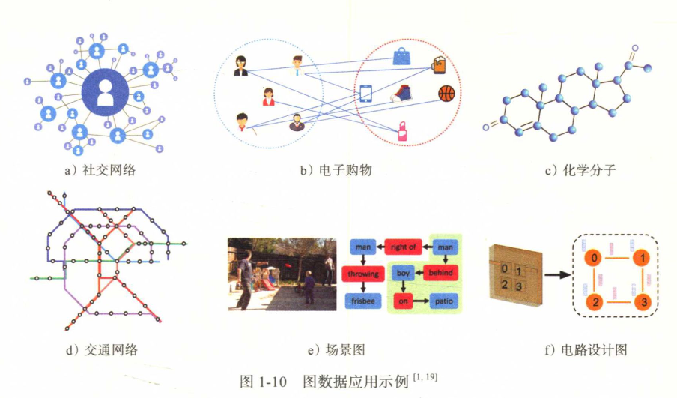

虽然图计算有着很强的应用价值，但如何进行图计算充满了挑战，下面让我们看一下对图结构数据进行计算的复杂性：

1. 缺乏一致性结构：图是非常灵活的数学模型，但这也意味着它们缺乏跨实例的一致结构。现实世界图的结构在不同类型的数据之间可能有很大的不同——有些图有许多节点，它们之间的连接很少，反之亦然。根据节点的数量、边和节点的连通性，图数据集可以有很大的不同。就预测化学分子是否有毒来说：不同的分子可能有着不同数量的原子，每个原子可能有不同数量的连接，每个连接可能有不同的权重。由此可见，以一种可以计算的格式表示图结构是非常重要的，而且最终选择的表示通常在很大程度上取决于实际问题。

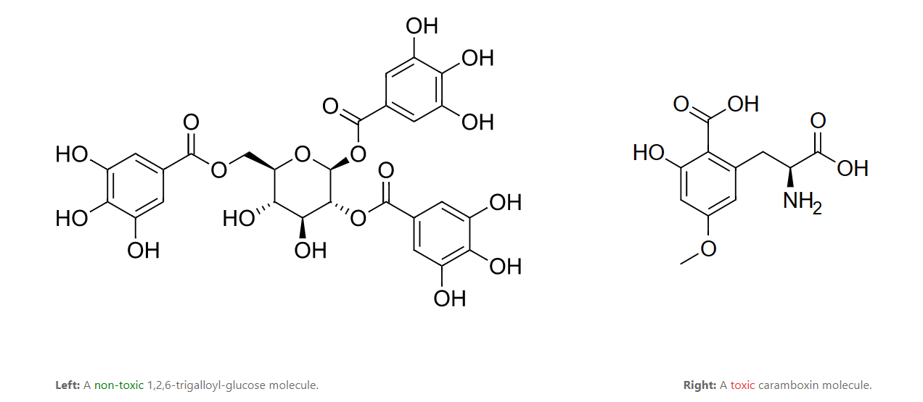

1. 节点顺序可变：图通常在节点之间没有固有的顺序。不同于图像其中像素在图像中的绝对位置唯一确定，当我们使用邻接矩阵表示图结构时，同一个图有多种表示方式。因此，我们希望我们的算法是节点置换不变的：它们不应该依赖于图中节点的顺序。如果我们以某种方式排列节点，那么由我们的算法计算的节点的结果表示也应该以同样的方式排列。

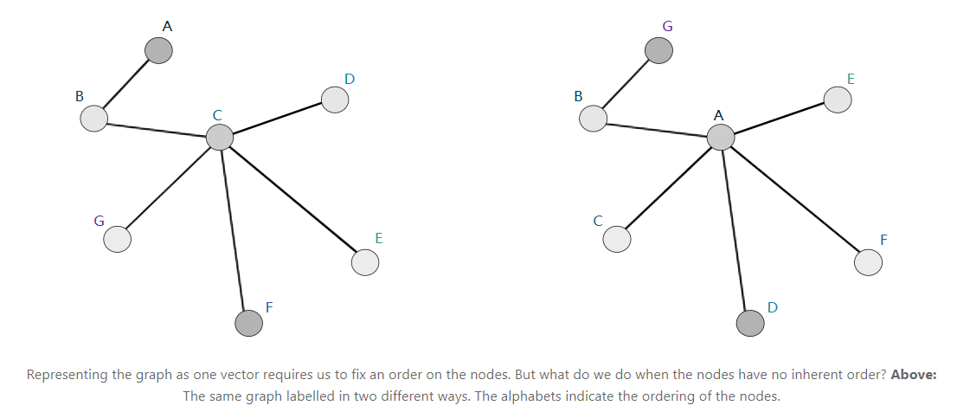

1. 图结构可以非常大，例如 Facebook 和 Twitter 这样的社交网络，它们拥有超过10亿的用户，在这样的图上做计算并不容易。不过幸运的是，大多数自然出现的图都是“稀疏”的: 它们的边数往往与顶点数呈线性关系，这意味着我们可以使用一些技巧来处理这些图，例如稀疏矩阵等。

## 图卷积神经网络

### 谱图理论

拉普拉斯矩阵

### 图信号处理

傅里叶变换

### 图滤波器

1. 空域图滤波器
2. 谱域图滤波器

### 图卷积神经网络

## 图的计算任务

图上的任务一般有三种类型: 图级任务、节点级任务和边级任务。在图级任务中，我们希望预测整个图的性质，对图进行分类预测等；对于节点级任务，我们可以预测图中每个节点的一些性质，对其中的节点进行分类、聚类或者预测其中影响最大的节点；对于边界层次的任务，我们希望探寻图中边的性质或者预测节点之间的边是否存在。下面让我们详细地了解一下三类图预测问题。

### 节点级预测任务

节点级任务涉及到预测图中每个节点的身份或角色，其中一个经典的例子是 Zach 的空手道俱乐部（如图15-4）。该数据集是一个单一的社交网络图，由政治分裂后宣誓效忠于两个空手道俱乐部之一的个人组成。随着故事的发展，Hi 先生(导师)和 John H (管理员)之间的不和导致了空手道俱乐部的分裂。节点代表个别的空手道练习者，边缘代表这些成员之间的相互作用空手道之外。预测问题是分类一个给定的成员是否忠于Hi先生或John H，在争斗之后。在这种情况下，节点到指令员或管理员之间的距离与这个标签高度相关。

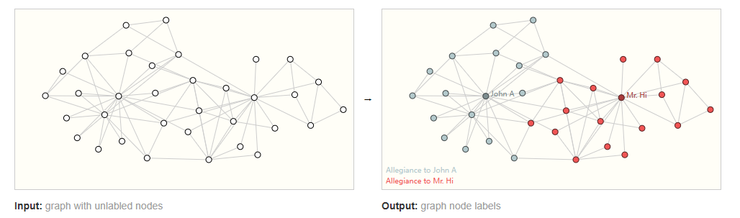

图 15‑4 分子结构预测

**通用框架**

**节点分类实战代码**

### 图级预测任务

在图级任务中，我们的目标是预测整个图的性质。例如，对于一个图结构表示的分子（图15-3），我们可能想要预测这个分子是否有毒，或者它是否会与疾病有关的受体结合。这类似于图像领域中的 MNIST 和 CIFAR 的图像分类问题，我们希望将一个标签与整个图像关联起来，或者是自然语言处理中的情绪识别问题，通过整段文本判断其对应情绪。

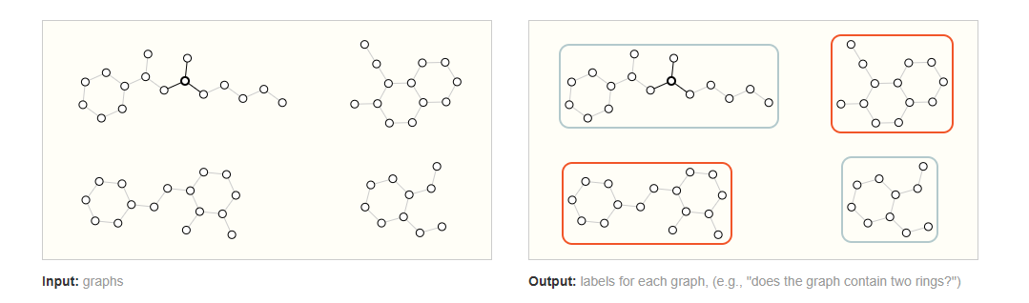

图 15‑3 分子结构预测

**通用框架**

**池化操作**

**图分类实战代码**

### 边级预测任务

边缘层次推理的一个例子是图像场景理解。除了识别图像中的物体，深度学习模型还可以用来预测它们之间的关系。我们可以把它称为边缘级别分类: 给定代表图像中对象的节点，我们希望预测这些节点中的哪个共享一个边缘，或者这个边缘的值是什么。如果我们希望发现实体之间的联系，我们可以考虑图完全连通，并根据它们的预测值修剪边到达一个稀疏图

## 参考文献

[1] M. Gori, G. Monfardini和F. Scarselli, 《A new model for learning in graph domains》, 收入 *Proceedings. 2005 IEEE International Joint Conference on Neural Networks, 2005.*, Montreal, Que., Canada: IEEE, 2005, 页 729–734. doi: 10.1109/IJCNN.2005.1555942.

[2] J. Bruna, W. Zaremba, A. Szlam和Y. LeCun, 《Spectral Networks and Locally Connected Networks on Graphs》, *arXiv.org*, 2013年12月21日. https://arxiv.org/abs/1312.6203v3 (见于 2023年5月6日).

[3] M. Defferrard, X. Bresson和P. Vandergheynst, 《Convolutional Neural Networks on Graphs with Fast Localized Spectral Filtering》, *arXiv.org*, 2016年6月30日. https://arxiv.org/abs/1606.09375v3 (见于 2023年5月6日).

[4] T. N. Kipf和M. Welling, 《SEMI-SUPERVISED CLASSIFICATION WITH GRAPH CONVOLUTIONAL NETWORKS》, 2017.

[5] P. Veličković, G. Cucurull, A. Casanova, A. Romero, P. Liò和Y. Bengio, 《Graph Attention Networks》, *arXiv.org*, 2017年10月30日. https://arxiv.org/abs/1710.10903v3 (见于 2023年5月6日).

[6] A. Vaswani等, 《Attention is all you need》, *Adv. Neural Inf. Process. Syst.*, 卷 30, 2017.